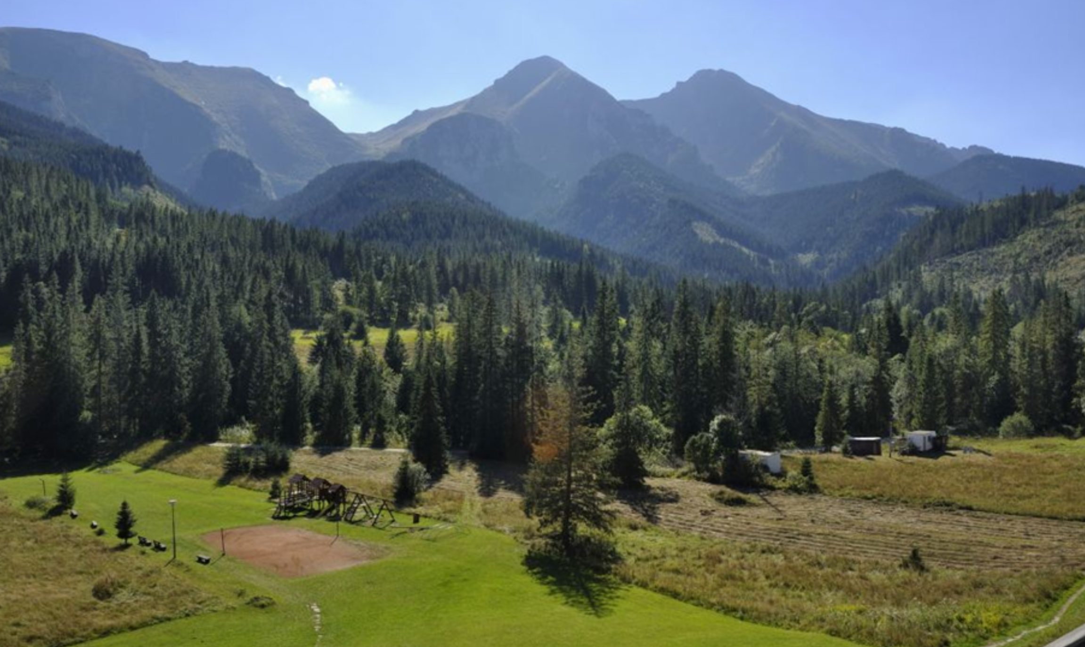

Milí priatelia a priaznivci
Biblického týždňa,

Prijmite naše srdečné pozvanie na Biblický týždeň, ktorý sa uskutoční 19. - 26. júla 2015.
V príjemnom prostredí Monkovej doliny pri obci Ždiar v Belanských Tatrách by sme sa radi opäť po roku zišli, aby sme prežili spoločné chvíle pri štúdiu Písma Svätého, spoločenstve, oslave Pána Boha i spoznávaní okolitej prírody a rekreácii.


Hosťom a zároveň hlavným rečníkom, ktorý spoločne s nami bude otvárať Božie Slovo bude náš brat, Ján Barna, (pôvodom zo Slovenska) ktorý v súčasnosti pôsobí ako profesor na Adventistickej univerzite Newbold College v Anglicku. Téma Biblického týždňa je: „ Dobrá správa o božom súde“

Veríme, že takto strávený spoločný čas bude pre nás všetkých požehnaním a radosťou.

Ubytovanie je zabezpečené v Hoteli Magura, v ktorom sa budú konať aj prednášky. Informácie o podmienkach ubytovania, stravy a cenník pobytu nájdete v priloženej prihláške. Viac informácií o ubytovacom zariadení nájdete na http://www.magurahotel.sk/.

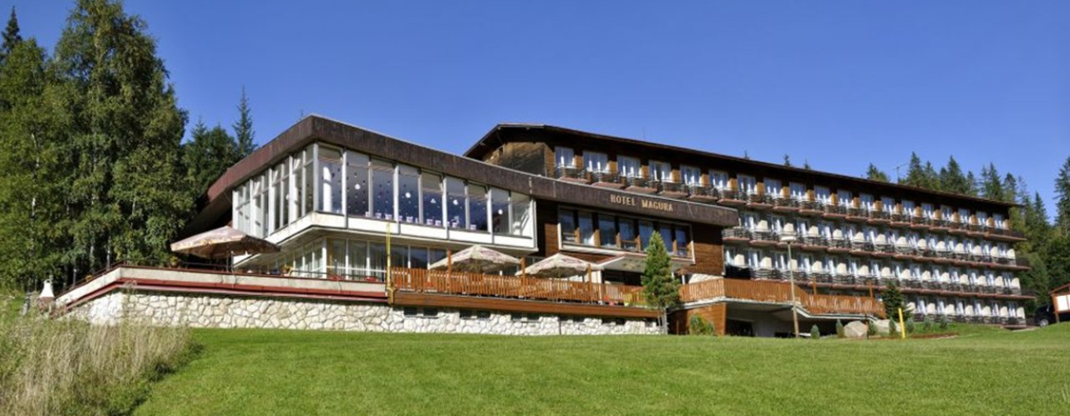

Tešíme sa na spoločné stretnutie.

S bratským pozdravom
Slovenské združenie

